ОСТОРОЖНО, СНЮС!

ОСТОРОЖНО, НАСВАЙ!
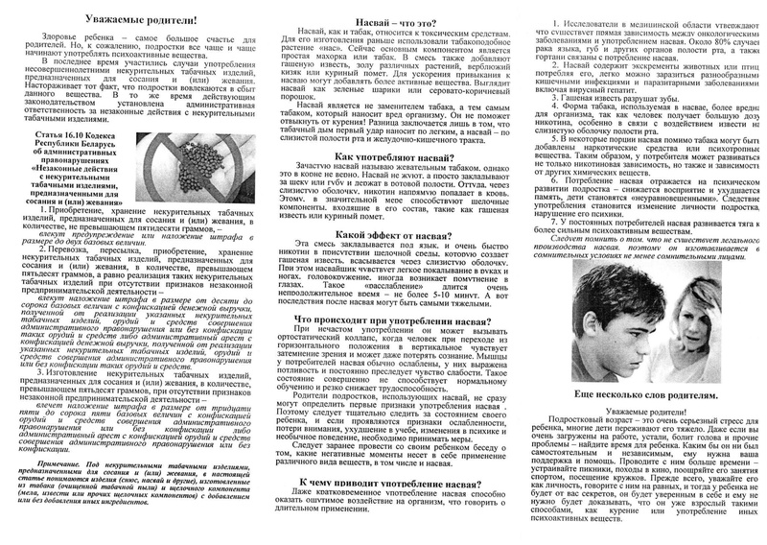

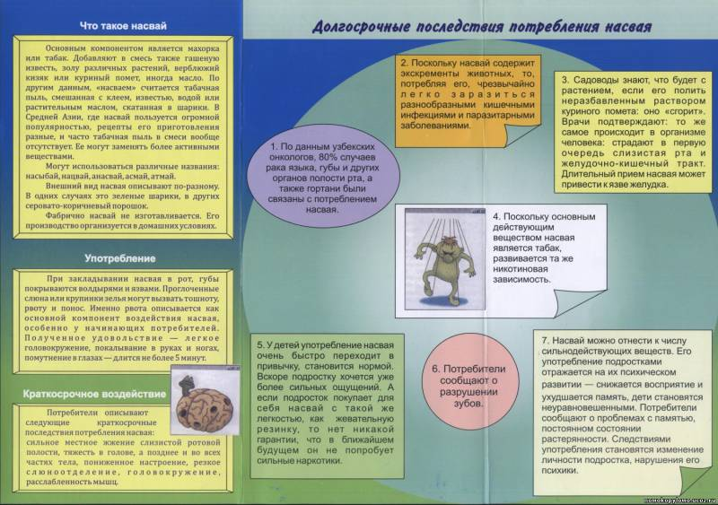
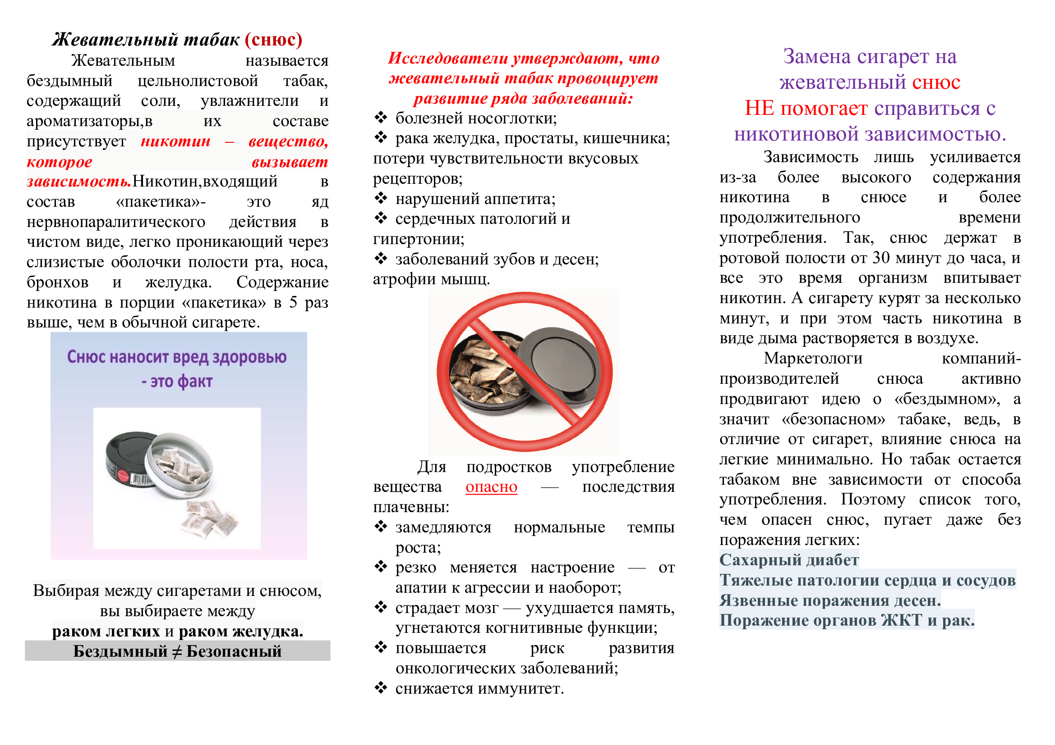
Сайт создан на 1C-UMI
Работает на UMI.CMS
Сайт создан с помощью 1C-UMI. Создайте свой сайт или интернет-магазин бесплатно >>

